2.2内燃机
一、知识梳理
（一）什么是内燃机
1．如图所示是演示点火爆炸的实验装置，按动电火花发生器的按钮，点燃盒内酒精，盒盖被打出去．这是因为酒精燃烧产生的燃气对外______，燃气的______能转化为盒盖的______能．
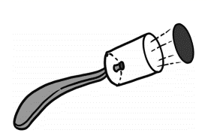
2．活塞式内燃机：工作时，燃料在______内燃烧，产生的燃气直接推动活塞______，叫做活塞式内燃机．
3．种类：常见的活塞式内燃机有______机和______机．
4．能量转化：化学能→______→______．
（二）汽油机的工作过程
1．主要构造：进气门、排气门、______、______、______、连杆、曲轴、______等．
2．汽油机的工作过程
冲程名称 | 吸气冲程 | 压缩冲程 | 做功冲程 | 排气冲程
示意图 | 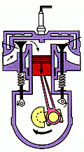 | 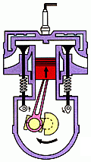 | 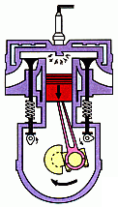 | 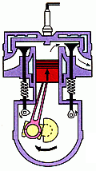
进气门 | ______ | 关闭 | 关闭 | 关闭
排气门 | 关闭 | 关闭 | 关闭 | ______
活塞 | 向下 | ______ | ______ | 向上
作用 | 吸入______与______的混合物． | 活塞对燃料_____，使其压强_____，温度______． | 在压缩冲程末，火花塞产生______，使燃料剧烈燃烧，产生__________． | 排出______
能量转化 | 无 | 机械能→______ | ______→机械能 | 无
3．汽油机的一个工作循环要经历______个冲程．每完成一个工作循环，活塞往复运动______次，曲轴连杆转与飞轮转______周，对外做功______次．四冲程内燃机只有______冲程自发完成，把______能转化为______能，其它三个冲程是靠____________完成的．
（三）飞向太空
1．14世纪末，我国有一位官吏叫______，精心制作了一个以47支火箭作动力的装置，进行了“飞天”尝试，成为人类飞行史上的先驱者．
2．火箭发动机工作时，通过燃烧将燃料的______转化为内能，燃烧产生高温高压的燃气膨胀做功，将内能转化为______能．它是利用向后喷出气流使自身受力前进的，这是运用了力的作用是______的道理．
3．我国不仅是火箭的发源地，还是一个航天大国，我国的______系列运载火箭，有着极佳的性能．
二、易错分析
汽油机与柴油机的异同点：
 |  |  | 汽油机 | 柴油机
不同点 | 构造 |  | 汽缸顶部有火花塞 | 汽缸顶部有喷油嘴
 | 燃料 |  | 汽油 | 柴油
 | 一个  工作  循环 | 吸气冲程 | 吸入汽油和空气混合物 | 只吸入空气
 |  | 压缩冲程 | 压缩程度较小（机械能转化为内能） | 压缩程度较大（机械能转化为内能）
 |  | 做功冲程 | 点燃式（内能转化为机械能） | 压燃式（内能转化为机械能）
 |  | 排气冲程 | 排出废气 | 排出废气
 | 主要特点 |  | 轻巧、效率低 | 笨重、效率高
 | 适用范围 |  | 小汽车、飞机等 | 载重汽车、火车等
相同点 |  |  | ①都是燃料在汽缸中燃烧；②汽油机的火花塞和柴油机的喷油嘴的工作时刻都在压缩冲程末；③都是由吸气、压缩、做功、排气四个冲程构成一个工作循环，曲轴和飞轮转动两周，对外做功一次；④排气冲程排出废气的过程相同．⑤启动时都是靠外力先使飞轮和曲轴转动起来．
三、达标训练
1．下面是汽油机工作时的各个冲程示意图，其中将机械能转化为内能的是（ ）
A． | B． | C． | D．
2．四冲程柴油机在工作过程中，将内能转化为机械能的冲程是（ ）
A．吸气冲程 B．压缩冲程 C．做功冲程 D．排气冲程
3．使汽车获得动力的冲程是（ ）
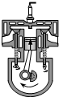
A．吸气冲程 B．压缩冲程 C．做功冲程 D．排气冲程
4．如图为汽油机工作过程中某一冲程的示意图，此冲程的名称及能量转化是（ ）
A．压缩冲程，机械能转化为内能 B．压缩冲程，内能转化为机械能
C．做功冲程，机械能转化为内能 D．做功冲程，内能转化为机械能
5．关于四冲程汽油机，下面说法中正确的是（ ）
A．在做功冲程，内能转化为机械能 B．汽油机在吸气冲程吸入的是空气
C．在压缩冲程，内能转化为机械能 D．四个冲程依次为吸气、做功、压缩、排气
6．在四冲程柴油机的做功冲程中，汽缸内气体的（ ）
A．内能减小 B．质量增大 C．压强变大 D．温度升高
7．在汽油机的做功冲程中，高温、高压的燃气推动活塞运动做功，则下列说法正确的是（ ）
A．燃气的内能减少，温度升高 B．燃气的内能增加，温度升高
C．燃气的内能减少，温度降低 D．燃气的内能增加，温度降低
8．关于四冲程柴油机工作过程的说法中正确的是（ ）
A．在压缩冲程中，活塞对气体做功，气体的温度升高
B．在做功冲程中，气体对活塞做功，气体的温度升高
C．只有做功冲程是机械能转化为内能
D．在压缩冲程中，是内能转化为机械能
9．汽油机和柴油机上都安装了一个笨重的飞轮，是为了（ ）
A．提高效率 B．节省燃料
C．利用飞轮的惯性，完成吸气、压缩、排气三个辅助冲程 D．可以做更多的功
10．小明将铁丝快速弯折十余次，铁丝弯折处的温度会升高，以下四个事例中能量转化与之相同的是
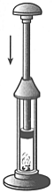 | 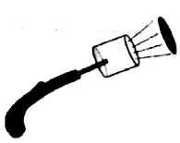
甲：活塞迅速下压，棉花燃烧 | 乙：按动电火花发生器按钮，盒盖飞出 | 丙：汽油机压缩冲程 | 丁：汽油机做功冲程
A．甲、丙 B．甲、丁 C．乙、丙 D．乙、丁
11．如图所示，对于图片中所描述的物理过程，下列分析中正确的是（ ）
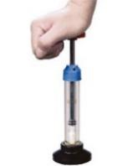 | 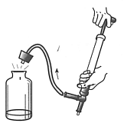 | 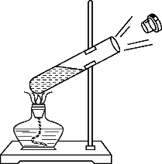
A．厚玻璃内的空气被压缩时，空气的内能减少 | B．瓶子内的空气推动塞子跳起时，空气的内能增大 | C．试管内水蒸气推动了塞子冲出时，水蒸气的内能减少 | D．汽缸内的气体推动活塞向下运动时，气体的内能增大
12．随着人民生活水平的不断提高，汽车走进了很多家庭，下列关于汽车的相关知识说法正确的是（ ）
A．汽车在加油时人能闻到汽油的气味，说明分子间存在相互作用力
B．汽车的汽油机工作的四个冲程中，将内能转化为机械能的是做功冲程
C．汽车在刹车过程中，刹车片与碟盘摩擦使汽车减速，在摩擦的过程中内能转化为机械能
D．汽车在冬天时挡风玻璃上会起雾，这是汽化现象
13．下列说法正确的是（ ）
A．物体的内能增加，它的温度一定升高B．汽油机在吸气冲程中吸入气缸的是汽油和空气的混合物
C．外界对物体做功，它的温度一定升高D．物体吸收的热量越多，比热容越大
14．关于汽油机，下列说法正确的是（ ）
A．汽油机是把机械能转化成内能的机器
B．汽油机和柴油机的结构完全相同，只是燃烧的燃料不同
C．在完成压缩冲程的过程中，进气门打开，排气门关闭
D．使汽车获得动力的冲程是做功冲程
15．一个四冲程热机的飞轮转速为1800r/min，它1s完成了（ ）
A．30个冲程，做了30次功 B．60个冲程，做了60次功
C．120个冲程，做了30次功 D．60个冲程，做了15次功
16．在公路上有一辆汽车和一台拖拉机发生故障，经检查都是蓄电池坏了，不能启动，有人建议，只要把它们推动以后就可以使发动机继续工作．你认为把它们推动以后（ ）
A．汽车和拖拉机仍能行驶 B．只有汽车可以继续行驶，拖拉机不能行驶
C．只有拖拉机可以继续行驶，汽车不能行驶 D．都不能行驶
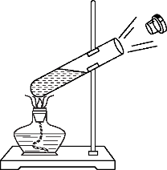
17．在试管中装入适量的水，试管口用塞子塞住，用酒精灯对试管加热，如图所示．加热一段时间后，塞子冲出去了，则（ ）
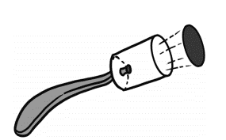
A．塞子被冲出去时，试管口附近会出现白色的水蒸气
B．能量的转化情况是：化学能→内能→机械能
C．木塞冲出的过程中，能量转化情况与内燃机压缩冲程相同
D．水蒸气膨胀做功，水蒸气的内能增加
18．如图所示是演示点火爆炸的试验装置，按动电火花发生器的按钮，点燃盒内酒精，盒盖被打出去，这与四冲程汽油机的______冲程能量转化相同．
19．水沸腾时壶盖被顶起，这个过程内能转化为______能，热机的______冲程中能量的转化形式与此相同．
20．如图所示的实验装置，当塞子从试管口喷出时，水蒸气的内能转化成塞子的_______能，这个能量转化过程与汽油机工作时_______冲程的能量转化过程一样，汽油机工作过程中需要用水来冷却发动机以确保其正常工作，这是利用了水的_________大的特点．
21．在如图所示的四幅图中，甲、乙是课堂上看到的两个演示实验示意图；丙、丁是四冲程汽油机工作过程中的其中两个过程示意图．利用内能来做功的冲程是______图；与压缩冲程原理相同的是______图所示的演示实验．
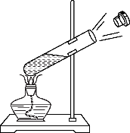 | 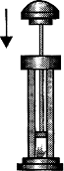  甲  乙  丙  丁 | 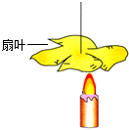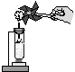  甲  乙
第20题图 | 第21题图 | 第22题图 | 第23题图
22．世界上很多发明都是受到生活现象的启发而蒙生的创意，比如：蒸汽机和汽油机，它们工作时，能的转化过程是________________，图中______是汽油机的工作原理图．
23．如图所示，工作中的四冲程汽油机正处于______冲程，该冲程将______能转化为______能．若该汽油机每秒完成40个冲程，则每秒它对外做功______次、飞轮转过______圈．
24．一台四冲程柴油机的曲轴转速是3000r/min，它1秒钟对外做功______次；它在吸气冲程中，吸入汽缸里的物质是______．
25．央视二套“是真的吗”栏目播出：人站在风车下就能让它转动（如图）．原理是人体可以加热周围空气，热空气密度变小会上升，导致风车转动．
（1）人体加热周围空气，导致风车转动，其实质是内能转化为______；
（2）若风车正下方站的人越多，则风车转动越______．
26．科学家发明了一款单缸六冲程（一个工作循环有6个冲程）内燃机，它每一个工作循环的前四个冲程与教材中单缸四冲程内燃机相同，它在第四冲程结束后的瞬间，立刻向汽缸内喷出水雾，水在高温汽缸内迅速汽化成高温、高压水蒸气，推动活塞再次做功，在这个第五冲程（第二个做功冲程）的工作过程中水蒸气温度______（选填“升高”、“降低”或“不变”），其内能______（选填“增大”、“减小”或“不变”），这样燃烧同样多的燃料获得了更多的机械能，提高了热机的______，为进入下一个工作循环，这款内燃机第六冲程的工作过程是______．
27．如图为四缸发动机工作原理：内燃机通过连杆把四个汽缸的活塞连在一根曲轴上，并使各汽缸的做功过程错开，在飞轮转动的每半周里，都有一个汽缸在做功，其他三个汽缸分别在做吸气、压缩和排气工作．
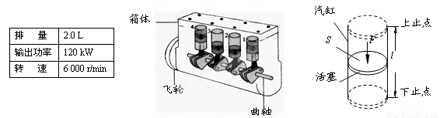
（1）发动机在做功冲程里，高温、高压的燃气推动活塞向下运动，对外做功，同时将____能转化为____能；
（2）有一台四缸发动机，其主要技术指标如图表所示．其中排量等于四个汽缸工作容积的总和，汽缸工作容积指活塞从上止点到下止点所扫过的容积，又称单缸排量，它取决于活塞的面积S和活塞上下运动的距离（既冲程长l）．转速表示每分钟曲轴或飞轮所转的周数．①该发动机在1s内做功__________J，单缸排量V＝______L．②在每个做功冲程里，发动机做功W＝______J；
（3）在做功冲程里，燃气对活塞所做的功可表示为W＝pV，式中p表示燃气对活塞的压强，则p＝____Pa；
（4）如图为发动机在做功冲程中的示意图．下面给出了公式W＝pV的证明，请将推导过程补充完整（要求各表达式均用S、l或p表示）：设活塞的面积为S，冲程长为l，燃气对活塞的压强为p，则燃气对活塞的压力F＝____，燃气对活塞所做的功W＝____，又根据数学知识可知发动机的单缸排量V＝____，故W＝pV．
四、能力提升
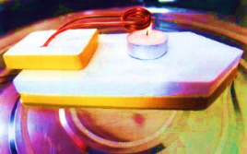
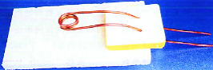
28．“科技给我力量，创新伴我成长”．在刚刚结束的学校科技创新节活动中，“创新”学习小组的同学们用一只蜡烛使小汽艇开动起来，获得创意一等奖．同学们展示了制作过程：用中空铜管在高温下弯曲成螺旋状制成发动机，用双面胶发动机黏在塑料泡沫船体上．然后将铜管里注满水，把汽艇放入水池中，点燃放在螺旋状铜管下的蜡烛，铜管中的水被加热后管内压力变小，池中的水就会从管外流入管内．如此一来，铜管内的水再次被加热，反复进行，汽艇就不断前行．
请你阅读上述“制作过程”，回答下列问题：
（1）蜡烛汽艇发动机把内能转化为______能；铜管内水沸腾后产生的水蒸气推动管内水猛烈向后喷出时，喷出去的水就会给汽艇一个向前的力，这是因为物体间力的作用是______．汽艇铜管中的水喷出后，管内压力变小，在______作用下，池中的水从管外流入管内．
（2）如何提高汽艇运动的速度，请你给“创新”小组的同学们提出一条合理的建议：_______________．

2.2
1．D2．C3．C4．A5．A6．A7．C8．A9．C10．A
11．C12．B13．B14．D15．D16．C17．B
18．做功；
19．机械、做功；
20．机械能、做功、比热容；
21．甲与丁、乙；
22．内能转化为机械能、乙；
23．压缩、机械能、内能、10、20；
24．25、空气；
25．机械能、快；
26．降低、减小、效率、排水冲程；
27．（1）内能、机械能；
（2）1.2×10⁵J、0.5L、600J；
（3）1.2×10⁶Pa；
（4）pS、Fl、Sl；
28．机械能、相互的、大气压、用两只蜡烛加热（增加铜管缠绕圈数、增大铜管直径、把汽艇的性状设计成流线型、选用更轻质的材料做汽艇、制作两个同样大的发动机一起工作。

